**Imagen Docker**

**Paso 1:  
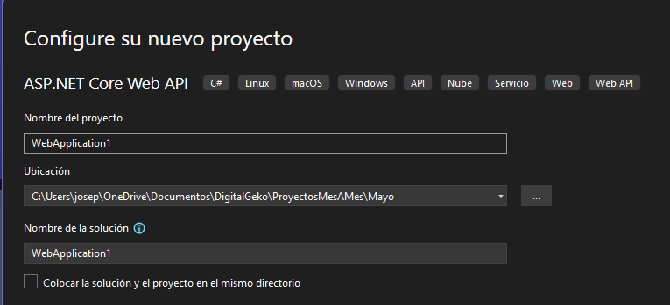**Creamos un proyecto de tipo; **Web API** con el nombre que deseemos, en este caso, el proyecto lleva el nombre de **EjemploDocker**

**Paso 2:  
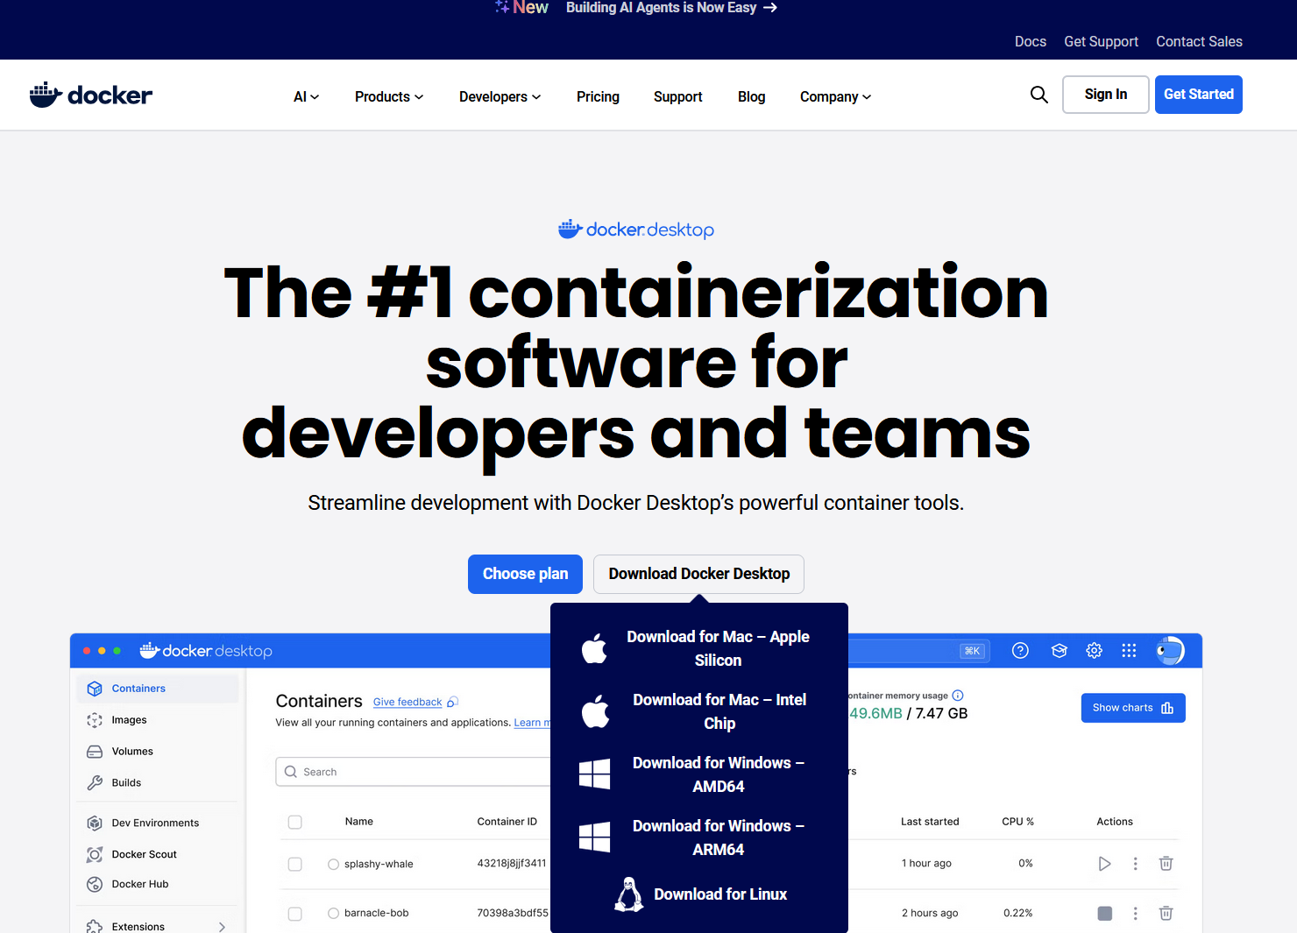**

En caso de no tener **Docker** instalado, lo podremos ir a descargar en la siguiente **URL**:  
<https://www.docker.com/products/docker-desktop/>

**Paso 3:**

Procedemos a crear un archivo sin extensión que se llame **Dockerfile**



Después de crear este archivo sin extensión, incluiremos lo siguiente en el mismo:  
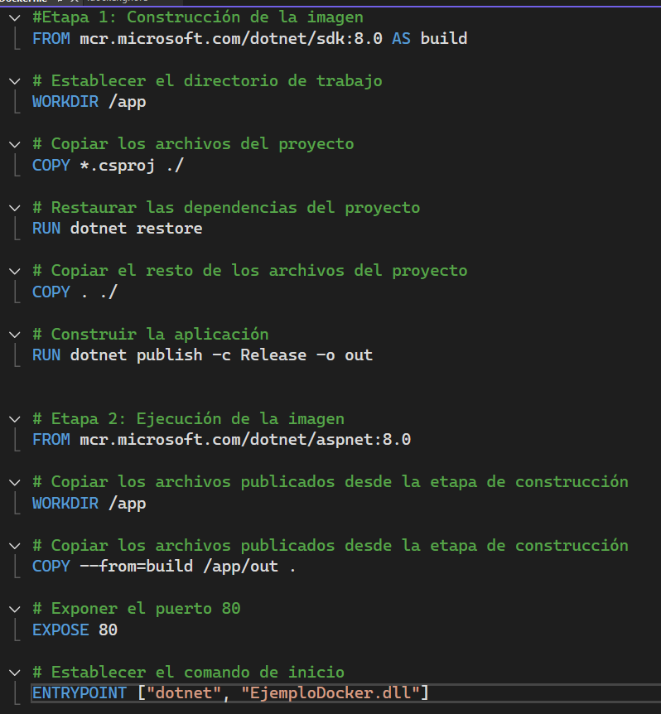

**Paso 4:**

En nuestro archivo **Program.cs** incluiremos esta línea de código, así le indicamos al contenedor de **Docker** que puerto usará

**Paso 5:**  
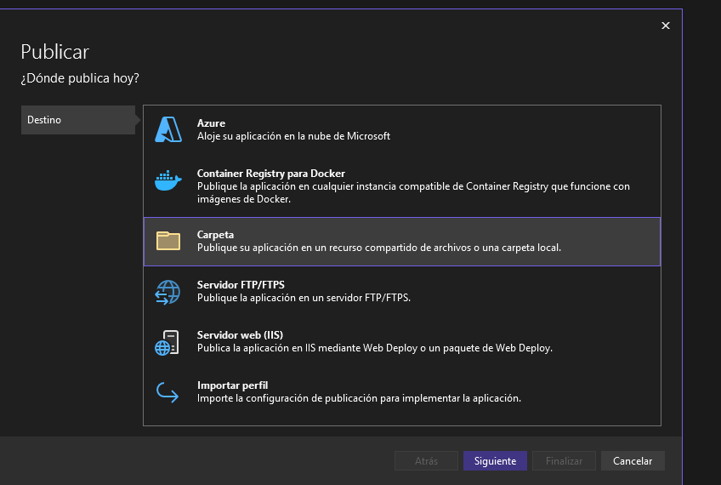

Debemos de publicar la instancia, seleccionando la siguiente opción: **Carpeta**

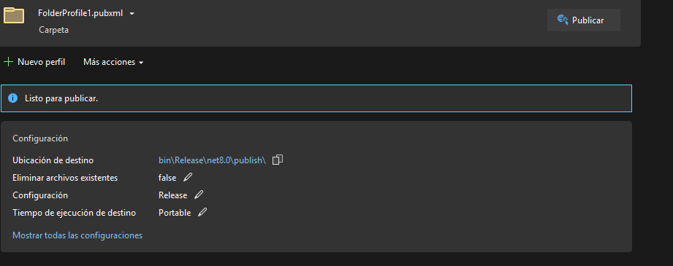

Luego, hacemos click en publicar, hacer esto, hará que nos cree los archivos necesarios:

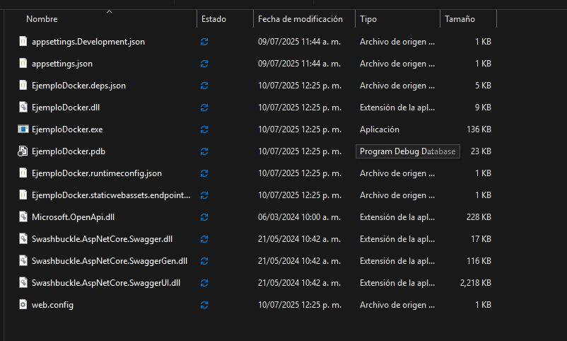

Hasta este paso, estamos listos para proceder a levantar la **imagen** del proyecto en **Docker**

**Paso 6:**



Debemos abrir **PowerShell** o bien, el **CMD** de su preferencia y navegar hasta donde se encuentra nuestra solución y así ejecutar estos comandos a continuación:

1. **docker build -t ejemplodocker .**
2. **docker run -d -p 8080:80 ejemplodocker**

En caso de obtener un error, revisa los pasos anteriores o bien, pregúntale a tu mejor amigo; **ChatGPT**

**Paso 7:  
  
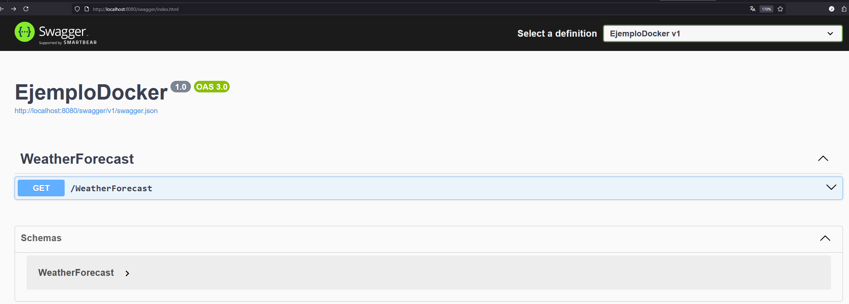**

Luego, después de una inicialización exitosa, procederemos a usar estas **URL:**

**1.** [**http://localhost:8080/swagger**](http://localhost:8080/swagger)

**2.** [**http://localhost:8080/WeatherForecast**](http://localhost:8080/WeatherForecast)

Si hemos seguido los pasos correctamente, podremos visualizar cualquiera de estas 2 rutas

 